ОКП _________ ОКС _______

УТВЕРЖДАЮ:

____________________________________________________________ «___» ____________ 2015 г.

**Изделия из стали и чугуна для покрытия методом горячего цинкования**

технические условия

ТУ _______ – ____ – _______ – 15

Дата введения:

«___» ______________ 2015 г.

|  |  |
| --- | --- |
| СОГЛАСОВАНО: | РАЗРАБОТАНО: |
|  |  |
|  |  |
|  |  |
|  |  |
|  |  |
|  |  |
|  |  |
|  |  |
|  |  |
|  |  |

2015

Данное техническое условие направлено на снижение расходов заказчика на доработку металлоконструкций на предприятиях исполнителя, улучшение внешнего вида и повышение качества цинкового покрытия, снижение числа дефектов и брака.

Настоящие условия распространяются на защитные покрытия, нанесенные методом горячего цинкования (погружением в расплав), и устанавливают  единые (общие) требования к качеству поступающего на цинкование металла, цинкового покрытия, методам контроля покрытия, условиям хранения и транспортировки конструкций с защитным покрытием.

Настоящие условия не распространяются на:

1. Лист и проволоку с покрытием, полученным методом непрерывного горячего цинкования;
2. На трубы с покрытием, полученным горячим цинкованием (погружением в расплав) на автоматических установках.

1.Требования к поступающим на цинкование металлоконструкциям.

1.1. Общие требования.

* + 1. Размеры конструкций, подлежащих цинкованию, должны быть согласованы с предприятием, оказывающим услуги горячего цинкования и соответствовать размерам ванн травления и цинкования.
    2. Максимальный вес детали должен быть согласован с предприятием, оказывающим услуги горячего цинкования.
    3. Проектная документация должна предусматривать специальные конструктивные решения, учитывающие специфику горячего цинкования, с целью получения качественного цинкового покрытия, предотвращения деформаций конструкции и разрушения сварных швов. ( п.19.11 СП 53-101-98 Изготовление и контроль качества стальных строительных конструкций. Свод правил по проектированию и строительству)
    4. Перед заключением договора на выполнение работ по цинкованию металлоконструкций Заказчик обязан передать предприятию-оцинковщику по- детальные чертежи для согласования и определения возможности нанесения на конструкции покрытия методом горячего цинкования.
    5. В чертежах должна быть указана масса деталей и узлов конструкции.
    6. Металлоконструкции должны поставляться разобранными по маркам и профилю, и снабжаться бирками. На бирке необходимо указывать марку стали, наименование детали и вес.
    7. Заказчик обязан предоставить копию сертификата качества на используемый в изделии металлопрокат с указанием химического состава стали.
    8. При поставке на цинкование мелкосортных деталей (менее 0,5м), необходимо наличие тары.

1.2. Конструкции изделий.

1.2.1 В конструкциях не должно быть карманов, закрытых полостей и воздушных мешков, все полости должны быть доступны для беспрепятственного входа и выхода жидкостей, расплавленного цинка и газов. Трубы, патрубки, боксы не должны иметь заглушек, затрудняющих свободный сток рабочих жидкостей и цинка из внутреннего объема изделия.

1.2.2 Расстояние между параллельными поверхностями в конструкции должно быть не менее 4 мм, иначе возможна непроцинковка и щелевая коррозия.

1.2.3 Полые изделия, изделия с большой протяжённостью сварных швов, изделия сложной формы, изделия из разного типа проката, а также изделия из чугуна должны подвергаться пробному цинкованию, при этом качество покрытия согласовывается сторонами дополнительно.

1.2.4 Нахлесточные сварные соединения применять в конструкциях нежелательно. Сварные швы нахлесточных соединений не должны быть закрыты по контуру или нахлесточное соединение должно иметь технологическое отверстие для выхода воздуха.

1.2.5 Радиус гибки должен быть не менее трех толщин материала.

1.2.6 Изделия с болтовыми соединениями цинкуются в разобранном виде.

1.2.7 Изделия с резьбовыми соединениями подлежат цинкованию только после дополнительного согласования сторон. Резьбовые соединения после цинкования подлежат калибровке Заказчиком. В зоне резьбы толщина покрытия не регламентируется.

1.2.8 Во избежание коробления металлоконструкции, подлежащей горячему цинкованию, нежелательно использование металла, различающегося по толщине более чем в 2 раза. По возможности изделия должны быть симметричными.

1.3. Формированию технологических отверстий

1.3.1 Обязательно наличие технологических отверстий в цинкуемых изделиях, имеющих закрытые полости, воздушные мешки, а также места удержания расплава цинка или золы при извлечении из ванны цинкования.

1.3.2 Расположение, размеры и целесообразность технологических отверстий и проушин для навешивания, должны быть согласованы и утверждены специалистами предприятия, оказывающего услуги горячего цинкования до заключения договора.

1.3.3 Технологические отверстия должны обеспечивать беспрепятственный вход и выход жидкостей, цинка и газов из цинкуемых изделий.

1.3.4 Диаметры технологических отверстий для выхода газов и стекания цинка должны быть более 10 мм. Реальные диаметры отверстий у конструкций из длинномерных полых профилей должны быть не менее 1/7 площади сечения профиля, входящего в состав конструкции. Чем больше технологическое отверстие, тем качественнее идет процесс цинкования.

1.3.5 Диаметры технологических отверстий должны превышать толщину металла.

1.3.6 В месте соединения трех плоскостей должно быть обязательно технологическое отверстие.

1.3.7 Внутренние и внешние ребра, перегородки, перемычки должны иметь скосы или вырезы, достаточные для вытекания расплавленного цинка и выхода газов

1.3.8 Внутренние перегородки профильных секций должны иметь вырезы по углам элемента. Перегородки должны просматриваться через технологические отверстия или смотровое окно.

1.3.9 Конструктивное расположение технологических отверстий в изделиях приведено в Приложении1 (рекомендуемое).

1.3.10 Соотношение между размерами труб и размером и числом отверстий в заглушках на их концах приведено в Приложении 2 (рекомендуемое).

1.4 Качество сварных соединений

1.4.1 Сварные швы должны быть равномерными, плотными и сплошными по всей длине и не иметь зазоров, желательна сварка в среде углекислого газа.

1.4.2 Не допускаются поры, свищи, трещины, шлаковые включения, подрезы, наплывы, наплавные сопряжения сварных швов. Сварные швы должны быть зачищены от шлака, желательна дробеструйная обработка поверхности.

1.4.3 Сварка элементов конструкций должна производиться встык двухсторонним швом или односторонним швом с подваркой.

1.4.4 Материал используемой сварочной проволоки должен максимально соответствовать по химическому составу материалу свариваемых частей.

1.5  Состояние поверхности

1.5.1 На поверхности основного металла не допускаются: трещины, плены, вздутия, закаты, расслоения, закатанная окалина, поры, включения, сварочные шлаки, остатки формовочной массы, металлическая стружка, брызги металла, заусенцы, металлическая дробь.

1.5.2 Поверхность металлоконструкций должна быть очищена от старой краски, битума, графита, средств временной противокоррозионной защиты, маркировочной краски, следов от маркера, остатков бумажных ярлыков, следов клея от маркировки, смазочно-охлаждающих жидкостей с силиконовыми маслами, следов спрея для защиты от сварочных брызг, консервации, и прочих органических соединений.

1.5.3 Не рекомендуется использовать для изготовления цинкуемых конструкций лежалый (б/у) металл, поскольку в нем под слоем ржавчины могут быть следы вдавленной краски и солей жесткости, поры, раковины, и прочие дефекты.

1.5.4 В случае использования газоплазменной резки (например, для формирования технологических отверстий) поверхность должна быть зачищена от брызг и наплывов. Не допускается попадание вырезанных фрагментов внутрь полых профилей.

1.5.5 На поверхности литых изделий не должно быть пор, усадочных раковин, формовочной смеси и т.п.

1.5.6 На поверхности основного металла допускаются отдельные вмятины, риски, следы зачистки и другие дефекты, обусловленные способом производства.

1.6 Кромки на металле

1.6.1 Не допускается наличие заусенцев, наплывов и заворотов кромки.

1.6.2 Острые углы и кромки изделий, за исключением технически обоснованных случаев, должны быть скруглены с минимальным радиусом до 1 мм.

1.7 Химический состав стали.

1.7.1 Горячему цинкованию подвергаются изделия, изготовленные из низкоуглеродистой стали по ГОСТ 380-94, ГОСТ 1050-88, ГОСТ 27772-88.

Таблица 1. Стали пригодные для защиты методом горячего цинкования

|  |  |  |
| --- | --- | --- |
| **ГОСТ 1050-88** | **ГОСТ380-94** | **ГОСТ27772-88** |
| Ст05кп | Ст0 | Ст235 |
| Ст08кп | Ст1кп | Ст245 |
| Ст08пс | Ст1пс | Ст255 |
| Ст08 | Ст1сп | Ст275 |
| Ст10кп | Ст2кп | Ст285 |
| Ст10пс | Ст2пс | Ст345Т |
| Ст10 | Ст2сп | Ст345К |
| Ст11кп | Ст3кп | Ст375Т |
| Ст15кп | Ст3пс |  |
| Ст15пс | Ст3сп |  |
| Ст18кп | Ст3Гпс |  |
| Ст20кп | Ст3Гсп |  |
| Ст20пс | Ст4кп |  |
| Ст20 | Ст4пс |  |
| Ст25 |  |  |

1.7.2 Для нанесения горячего цинкового покрытия предпочтительна низкоуглеродистая сталь, содержащая углерода ≤0,05-0,25%, кремния ≤0,12-0,23% (≤0,37%, лучше ≤0,25%), фосфора ≤0,02-0,07%. Рекомендации по выбору марок стали и влияние химического состава на качество цинкового покрытия указаны в Приложении 3

1.7.3 Возможно оцинкование изделий из сталей, не входящих в указанный перечень. При этом должно проводиться пробное цинкование, а качество поверхности и толщина цинкового покрытия должны быть согласованы сторонами дополнительно.

1.7.4 Для получения качественного покрытия, изделие должно быть изготовлено из стали одной марки или близкой по химическому составу. При использовании в конструкциях изделий металла с различным химическим составом и способа производства, возможны различия во внешнем виде покрытия.

1.7.5 Цинкование конструкций из легированных сталей не допускается.

1.7.6 Изделия из чугуна должны подвергаться обязательному пробному цинкованию после дробеструйной обработки, а качество покрытия согласовываться дополнительно.

1.8. Предотвращение появления деформаций и разрушения сварных швов в изделиях при цинковании.

1.8.1 При цинковании конструкций из металла различной толщины возможна деформация металлоизделий вплоть до разрушения. Сборка и сварка металлоконструкций должна производиться при режимах, исключающих возникновение внутренних и термических напряжений.

1.8.2 Во время процесса горячего цинкования погружением в расплав с температурой 440-460°С снимаются напряжения в основном металле, что может вызвать деформацию (поводку) металлоконструкции, поэтому Заказчик, во время проектирования и изготовления МК, должен предусматривать специальные конструктивные решения и дополнительные требования, учитывающие специфику горячего цинкования, с целью предотвращения деформаций конструкции и разрушения сварных швов:

1. Последовательность операций при сварке и расположение сварных швов должно предотвращать образование внутренних и термических напряжений. Для снижения остаточных напряжений в сварных швах необходимо выбирать соответствующий способ сварки, тип шва, последовательность сварки;
2. Листовые детали с большой поверхностью следует снабжать «зигзагами» или ребрами жесткости, придающими изделию повышенную жесткость и снижающими опасность коробления; ребра жесткости необходимо располагать симметрично и приваривать прерывистым швом;
3. Не рекомендуется использовать в конструкциях металл различной толщины (более чем в 2 раза), а также стали различного химического состава. Узлы, выполненные из деталей различной толщины, рекомендуется изготавливать разборными;
4. При сварке угловых соединений недопустим «натяг» одной из деталей, желательно перед сваркой закреплять деталь «прихватами», а затем осуществлять сварку непрерывным швом. Все угловые соединения контактирующих поверхностей должны быть доступны для сварки;
5. На конструкциях толщиной более 6 мм в зоне отверстий сформированных холодной пробивкой после цинкования возможно появление трещин. Наличие отверстий, борозд (проточек), закруглений малого радиуса способствует концентрации напряжений.
6. Несимметричные, а также длинномерные конструкции с неснятыми внутренними и термическими напряжениями от сварки, прокатки и пр. в результате горячего цинкования могут изменить форму
7. Металлоконструкции, изготовленные с применением нескольких процессов, связанных с формообразованием (гибка, пробивка, сварка, прокатка) должны подвергаться отпуску перед травлением и цинкованием стали с целью снятия напряжений;
8. Для минимизации деформации используются растяжки внутри металлоконструкции. При наличии усиления по краю изделия, предусмотреть отверстия в углах. Растяжки должны иметь толщину близкую к толщине стенки конструкции.

2. Требования к цинковому покрытию.

2.1.Толщина цинкового покрытия:

2.1.1 Толщина покрытия на изделии, по согласованию с Заказчиком, в зависимости от марки стали, толщины и профиля материала составляет от 40 до 250 мкм. Толщина покрытия определяется условиями эксплуатации оцинкованных изделий и нормативно-технической документацией на конкретное изделие. Зависимость толщины покрытия от марок и способа производства стали, используемой в конструкции, приведены в приложении 3 (рекомендуемое).

2.1.2 На конструкциях, изготовленных из низколегированных сталей или из стали зоны Санделина толщина покрытия составляет до 450 мкм.

2.1.4 Если конструктивное решение и/или используемые марки стали не позволяют изменением параметров процесса цинкования получить покрытие в заданном диапазоне толщин, то поверхности конструкций, должны быть подвергнуты дробеструйной обработке для увеличения толщины цинкового покрытия.

2.1.5 Толщина цинкового покрытия на узлах и элементах металлоконструкций из металла с различающейся толщиной, химическим составом и способом производства, может существенно различаться.

2.1.6 Толщина цинкового покрытия на длинномерных конструкциях может различаться.

2.1.7 Толщина цинкового покрытия зависит от толщины цинкуемого материала.

Таблица 2 Минимальные толщины покрытия в зависимости от толщины цинкуемого металла.

|  |  |  |
| --- | --- | --- |
| Толщина цинкуемого металла | Толщина покрытия при локальном измерении, (минимальная), мкм | Среднее значение толщины покрытия, (минимальная), мкм |
| Сталь <1,5 мм | 35 | 45 |
| Сталь >1,5 –3 мм | 45 | 55 |
| Сталь >3-6 | 55 | 70 |
| Сталь >6 | 70 | 85 |

2.1.8 На крупногабаритных, массивных изделиях, изготовленных из стального проката толщиной более 10мм, образуются толстые покрытия вследствие большего времени нахождения в ванне цинкования.

2.1.9 Не рекомендуется цинковать методом погружения в расплав изделия с толщиной стенки менее 2 мм из-за возможных деформаций и из-за невозможности гарантировать толщину покрытия в указанных пределах.

2.2. Внешний вид цинкового покрытия;

2.2.1 Поверхность цинкового покрытия может быть гладкой или шероховатой, покрытие должно быть сплошным.

2.2.2 На поверхности изделий не должно быть трещин, забоин, вздутий, отслоений, шелушений, не оцинкованных участков, остатков флюса, черных пятен.

2.2.3 Цвет покрытия от серебристо-блестящего до матового темно-серого. Равномерность цвета и блеска не регламентируется.

2.2.4 Допускаются:

а) Образование рисунка кристаллизации цинка в форме «цветов и блесток»;

б) Разноотенночность, пятнистость – возникновение на поверхности изделия более темных или светло - серых участков в виде пятен, ячеек, полос, разводов;

в) «Подгар» при цинковании чугуна в виде грубого шероховатого покрытия с черными точками и неравномерностью цвета;

г) Пятна от влажного хранения - «белая коррозия» (пятна с мелкодисперсным порошком белого или светло-серого цвета) при условии сохранения толщины покрытия в заданном диапазоне (п.2.1.);

д) Загрязнения покрытия посторонней ржавчиной, в виде пятен красно-коричневого цвета, появившиеся в результате попадания на цинковую поверхность ржавчины с неоцинкованных изделий, проволоки.

е) Окисные пятна и потеки, появившиеся на поверхности вследствие щелевой коррозии, вызванной конструктивными особенностями цинкуемого изделия (нахлесточные соединения, зазоры между плоскостями менее 4 мм) или невыполнением требований к основному металлу (поры, свищи, карманы, воздушные мешки и т.д.)

ж) Наплывы и подтеки на поверхности изделий, представляющие собой места с утолщением цинкового покрытия, которые имеют форму полосок, пятен, капель (плоские и капельные наплывы), дренажные капли на краях изделий в виде наплывов и застывших капель. Наличие наплывов недопустимо, если они препятствуют сборке, или могут вызвать травму.

з) Полосчатое покрытие, представляющее собой полосы различной длины и ширины, расположенные в направлении прокатки или вытяжки цинкуемого изделия.

и) “Рыбий скелет”, появляющийся на трубных крупногабаритных и других изделиях в момент извлечения из расплава цинка и представляющий собой места с различной толщиной цинкового покрытия.

к) Крупинки и бугорки диаметром менее 2 мм на цинковом покрытии

л) Комки цинка, крупинки более 2 мм внутри трубных крупногабаритных изделий.

м) Риски, царапины, следы захвата грузоподъемными приспособлениями без разрушения покрытия до основного металла

2.2.4 Шероховатость покрытия не регламентируется, поскольку определяется шероховатостью поверхности цинкуемого изделия.

2.2.5 Качество покрытия внутренних поверхностей деталей замкнутого профиля не регламентируется.

2.2.6 Допустимо восстановление непроцинкованных участков слоем цинксодержащего лакокрасочного покрытия, если их площадь ≤ 2% общей площади поверхности изделия (минимальная толщина 90мкм, массовая доля цинка в сухой пленке 80-95%). п. 2.1.3. ГОСТ 9.307-89

2.3.Дополнительная защита (пассивация) цинковых покрытий

2.3.1 Пассивирующее покрытие представляет собой временную дополнительную защиту поверхности оцинкованных изделий на период хранения и транспортировки.

2.3.2 Нанесение пассивирующего покрытия рекомендуется:

а) для увеличения коррозионной стойкости к «белой ржавчине» оцинкованных изделий во время хранения и транспортировки (особенно для изделий, хранящихся в пачках);

б) для повышения адгезивных свойств оцинкованного металла перед нанесением декоративных лакокрасочных покрытий.

2.3.3 Пассивирующее покрытие может быть нанесено способом:

а) окунания;

б) распыления;

в) в ручную (валиком, кистью)

2.3.4 Рекомендуется использовать растворы пассивации:

а) на основе солей хрома 3+;

б) бесхромовые неорганические;

в) органические (акрилатные).

2.3.5 Поверхность пассивирующей пленки должна быть прозрачной, сплошной, равномерной, без натеков и наплывов. Допускается некоторое изменение цвета цинкового покрытия, появление оттенка, соответствующего цвету раствора, радужности, блеска. Допускается некоторое равномерное потускнение цинкового покрытия.

2.3.6 Не допускаются следы подтравливания цинкового покрытия (пятна и разводы темно-серого цвета под пассивирующей пленкой).

2.3.7 Пассивирующее покрытие должно быть просушено.

2.3.8 Срок защитного действия пассивирующего покрытия зависит от химического состава пассиватора, условий хранения оцинкованной продукции и согласовывается дополнительно.

3. Методы контроля.

3.1. Контроль внешнего вида.

3.1.1 Внешний вид цинкового покрытия контролируют визуальным осмотром невооруженным глазом (без применения увеличительных приборов) при освещенности не менее 300 лк на расстоянии 25 см от контролируемой поверхности.

3.1.2 Применение увеличительных приборов, а также использование изображений покрытия, полученных с применением увеличения, не могут являться основанием для отбраковки.

3.2. Контроль толщины покрытия

3.2.1 Измерения толщины покрытия не должны производиться на поверхностях резания или на участках, расположенных менее чем в 10 мм от края поверхности, обработанной газоплазменной резкой, или на углах.

3.2.2 Результатом измерения толщины покрытия магнитным методом является среднеарифметическое значение не менее пяти измерений, полученных на краях и в середине контролируемой поверхности одного изделия.

3.2.3 При проведении контроля толщины покрытия магнитным методом площадь, на которой производится каждое единичное измерение, очень мала, и поэтому отдельные величины могут быть ниже, чем значения местной или средней толщины покрытия. Поэтому результат единичного измерения не может являться причиной отбраковки.

3.2.4 В остальном контроль толщины должен проводиться в соответствии с ГОСТ 9.307-89.

3.2.5 Контроль прочности сцепления покрытия в соответствии с ГОСТ 9.307-89.

4. Упаковка.

4.1. Комплектация, складирование и упаковка горячеоцинкованной продукции производится по согласованным сторонами схемам.

4.2. Запрещается производить упаковку горячих и/или влажных изделий.

4.3. Упаковка должна обеспечивать сохранность изделий при хранении, погрузо-разгрузочных работах и транспортировке.

4.4. Оцинкованные изделия не допускается упаковывать в непроветриваемые контейнеры, пленку, упаковочную бумагу, способствующие образованию конденсата внутри упаковки.

4.5. Не допускается использовать в качестве обвязочного материала проволоку или металлическую ленту без покрытия.

4.6. Не допускается при упаковке горячеоцинкованной продукции использовать изделия из черного металла и влажной древесины в качестве прокладок, опор, разделительных прокладок и прочих элементов упаковки.

5. Требования к хранению и транспортировке.

5.1. Транспортировка, погрузка и разгрузка

5.1.1 При перевозке изделия должны быть размещены и закреплены в транспортном средстве способом, предотвращающим их самопроизвольное перемещение в процессе движения .

5.1.2. В процессе транспортировки и хранения запрещается укладывать на изделия тяжелые грузы, способные вызывать деформацию и повреждение изделий и/или покрытия.

5.1.3. Для предовращения нарушения поверхности покрытия категорически запрещаются:

* выгрузка изделий на мокрые и загрязненные участки территории;
* перемещение изделий волоком;
* удары по изделиям и их сбрасывание с высоты;

5.2 Хранение

5.2.1. Условия хранения изделий должны соответствовать следующим требованиям:

а) место хранения: закрытые помещения либо навесы, исключающие прямое попадание солнечных лучей и атмосферных осадков, а также образование конденсата внутри упаковки по причине колебаний температуры и влажности;

б) исключаются механические повреждения, воздействие агрессивных жидкостей и открытого пламени.

в) необходимо избегать контакта с черным металлом, медью и ее сплавами.

5.2.2. Не допускается проводить рядом с местом хранения оцинкованных изделий сварочные работы.

6. Гарантийные обязательства

6.1 На основании требований нормативной документации Предприятие-оцинковщик во время входного контроля производит только визуальный контроль поступивших конструкций на соответствие ГОСТ 9.307-89. Инструментальный контроль сварных швов и стали, из которых изготовлена конструкция, наличия внутренних напряжений, или отклонений от геометрических размеров конструкции не проводится. После цинкования, металлоконструкция должна соответствовать ГОСТ 9.307-89, в соответствии с требованиями которого, контролируется только качество цинкового покрытия, поэтому предприятие-оцинковщик не несет ответственности за качество сварных швов, за наличие внутренних напряжений в металлоконструкциях, их склонности к деформациям, растрескиванию, надломам, за их несущую способность, а также за дефекты металлоконструкций, вызванные ошибками конструирования и изготовления.

6.2 Гарантийный срок на цинковое покрытие оговаривается сторонами в момент заключения договора на оказание услуг.

6.3 Гарантийные срок зависит от условий эксплуатации оцинкованной металлоконструкции и определяется в зависимости от условий эксплуатации. Предприятие –оцинковщик гарантирует сохранность цинкового покрытия в период гарантийного срока при условии соответствия исходного металла требованиям ГОСТ 9.307 -89 и настоящих ТУ а также при хранении и эксплуатации оцинкованного изделия в условиях, исключающих воздействие на него агрессивной среды (кислотные или сильно-щелочные растворы, кислотная атмосфера).

6.4 Цинковое покрытие является защитным, а не декоративным покрытием, поэтому изменение цвета, потускнение, появление белесого налета в процессе хранения и эксплуатации горячеоцинкованных изделий гарантийным случаем не являются.

6.5 Качество покрытия внутренних поверхностей деталей из замкнутого профиля не гарантируется

Приложение 1

**Конструктивное расположение технологических отверстий в изделиях**

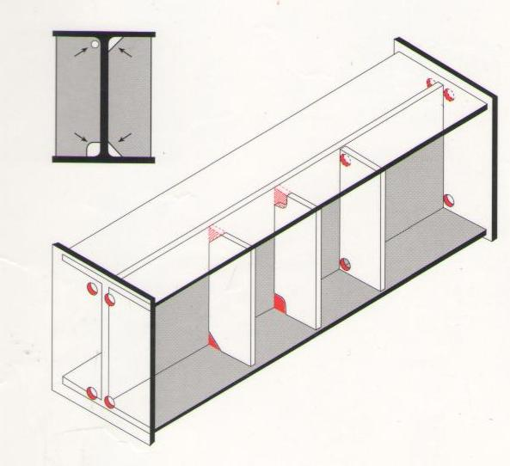 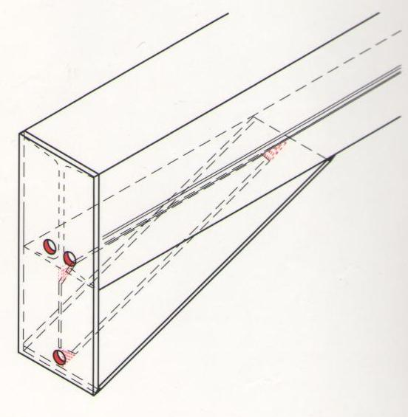

Рис. 1 Рис. 2

В углах внешних рёбер жёсткости, сварных элементов и перегородках

на колоннах, балках и в швеллерах должны быть выполнены технологические отверстия

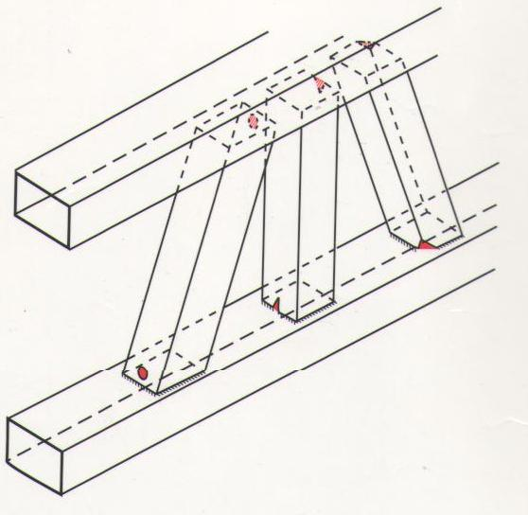 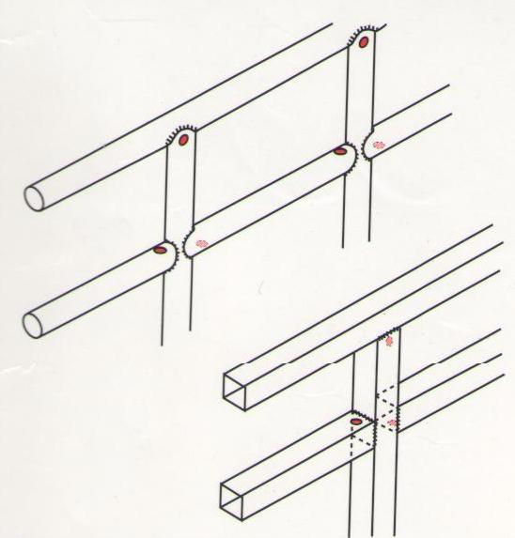

Рис. 3 Рис. 4

Для полых секций в металлоконструкциях должны быть предусмотрены отверстия для выхода расплава цинка и отвода газов. Отверстия следует располагать по диагонали в верхней и нижней части элемента металлоконструкции максимально близко к сварному шву.

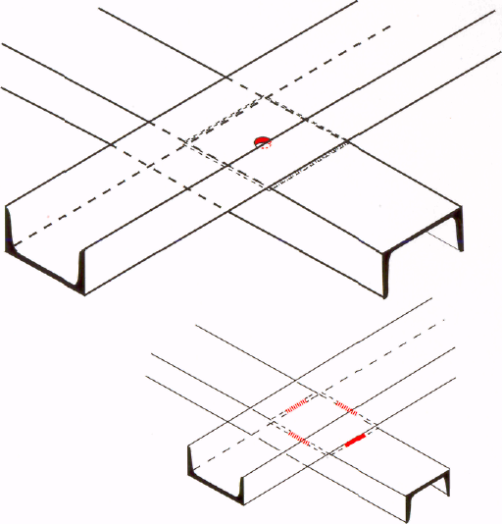

Рис. 5

Для исключения возможности взрыва металлоконструкции с наличием нахлёсточных элементов, сварку необходимо выполнять прерывистым швом или с пробивкой отверстия.

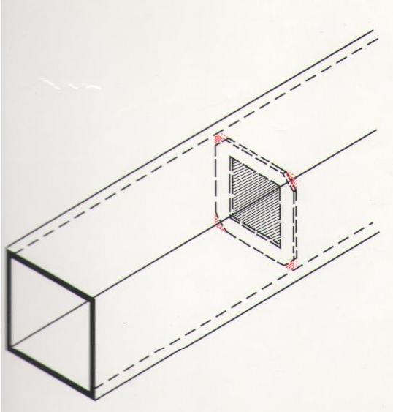

Рис. 6

Внутренние перегородки профильных секций должны иметь вырезы по углам элемента.

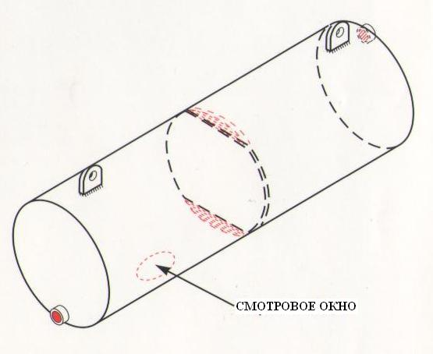

Рис. 7

В металлоконструкциях с наличием перегородок, выполнять технологические отверстия расположенные диагонально относительно друг друга. Нижние и верхние кромки перегородок должны быть срезаны. Перегородки должны просматриваться через технологические отверстия или смотровое окно.

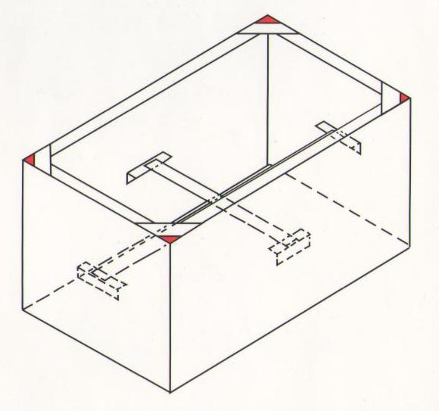

Рис. 8

Для минимизации деформации открытых резервуаров (коробов) должны быть предусмотрены растяжки внутри металлоконструкции. При наличии усиления по краю изделия, предусмотреть отверстия в углах. Растяжки должны иметь толщину близкую к толщине стенки конструкции.

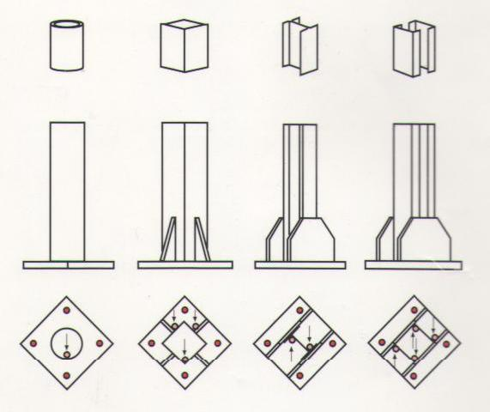

Рис. 9

Альтернативные решения выполнения технологических отверстий для выхода цинка и газов в металлоконструкциях с наличием опорной плиты.

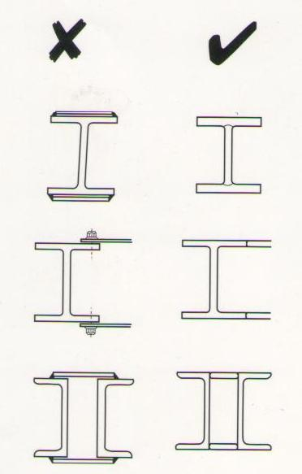

Рис. 10

При проектировании металлоконструкций необходимо минимизировать наличие элементов сваренных внахлёст. Болтовые соединения выполнять после процесса горячего цинкования.

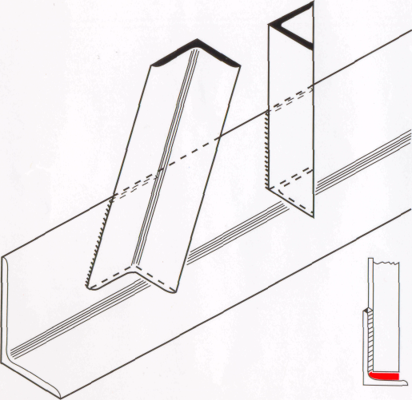

Рис. 11

При проектировании ферм из открытых профилей (уголки, швеллеры, двутавры) необходимо предусмотреть зазор между элементами решетки и поясами фермы, обеспечивающий стекание цинка по полости пояса.

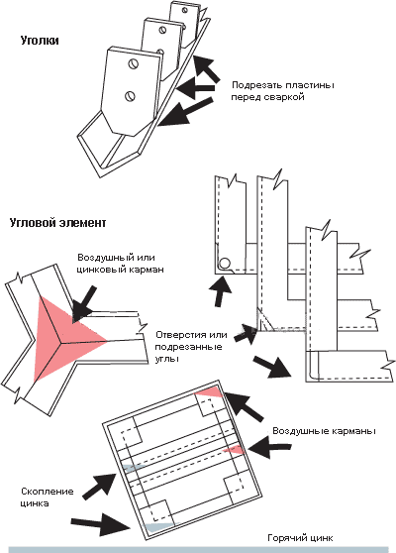

Рис. 12

При использовании в конструкции углового металлопроката, необходимо выполнить дренажные и вентиляционные отверстия в заготовках перед тем, как собрать их в цельную конструкцию.

Приложение 2

**Соотношение между размерами труб и минимальными значениями размера и числа отверстий в заглушках на их концах для изделий <6 м.**

|  |  |  |  |  |  |
| --- | --- | --- | --- | --- | --- |
| **Тип трубы, размер трубы (мм )** | | | **Число и размер отверстий** | | |
| ○ | □ |  | 1 | 2 | 3 |
| 15 | 15 | 20х10 | 10 |  |  |
| 20 | 20 | 30х15 | 10 |  |  |
| 30 | 30 | 40х20 | 12 | 10 |  |
| 40 | 40 | 50х30 | 14 | 12 |  |
| 50 | 50 | 60х40 | 16 | 12 | 10 |
| 60 | 60 | 80х40 | 20 | 12 | 10 |
| 80 | 80 | 100х60 | 20 | 16 | 12 |
| 100 | 100 | 120х80 | 25 | 20 | 12 |
| 120 | 120 | 160х80 | 30 | 25 | 20 |
| 160 | 160 | 200х120 | 40 | 25 | 20 |
| 200 | 200 | 260х140 | 50 | 30 | 25 |

Приложение 3

**Влияние химического состава материала основы на качество цинкового покрытия.**

***(Рекомендации по выбору сталей)***

Стали можно условно разделить на три класса по области содержания кремния:

*Класс 1* Для Si<0,05% ; P<0.025% - кипящая сталь

Покрытия имеют блестящую поверхность и толщину покрытия **60-100** мкм.

*К классу 1 относятся стали- 08кп,Ст1кп, Ст2кп, Ст3кп,Ст4кп, С235.*

*Класс 2* Для 0,05 <Si<0,15% , P<0.025% - полуспокойные стали

Виды сталей, принадлежащих к данному классу, являются более реактивными по сравнению с предыдущим классом. Для концентраций Si близкой к нижнему пределу (0,05-0,06%) , покрытие сохраняет характеристики, получаемые для сталей из 1 класса.

В интервале 0,06%<Si<0,12% (сталь Санделина) резко увеличивается толщина покрытия, ухудшается адгезия, покрытие может потерять регулярную структуру и приобрести структуру с дисперсными фазами с мелкими или крупными кристаллами.

Для случая, когда содержание Si близко к максимальному пределу (0,12-0,15%) образуется сравнительно гладкая поверхность характерная для класса 3.

Для данного класса толщина покрытия **100-150** мкм в благоприятных областях по содержанию кремния, **150-280** мкм в неблагоприятных областях, а в пике Санделина **до 450мкм,** и внешний вид может меняться от блестящего до матового светло-серого. Кроме того, могут появиться некоторые поверхностные отклонения от нормы, а именно рифление и точечные скопления.



К к*лассу 2 относятся стали – С245, С275, С345Т,С375Т, Ст1пс, Ст2пс, Ст3пс, Ст4пс, Ст5пс.*

*Класс 3* Для 0,15% <Si<0,3% Р < 0,02% - спокойные стали.

В этот класс входят стали со средне-повышенной реактивностью. Структура покрытия содержит дисперсные фазы с кристаллами ζ -фазы с дендритной структурой, особенно при содержании Р>0,015

На поверхности может появиться фазы η (чистый цинк), что зависит от времени нахождения в ванне цинкования и температуры цинкования. Для этого последнего класса толщина покрытия **120-220** мкм, а внешний вид варьируется от блестящего до матового темно-серого. При большей толщине покрытия могут стать хрупкими.

*К классу 3 относятся –С255,Ст1сп,Ст2сп,Ст3сп,Ст4сп,Ст5сп.*

*Класс конструкционные низколегированные стали.* Содержание кремния Si >0,3% (0,5-0,8%) На этих сталях образуются толстые покрытия (**300-450** мкм), достаточно хрупкие, серые, состоящие преимущественно из ζ –фазы.

*К данному классу относятся - 09Г2С, 09Г2, 09Г2ДТ, 09Г2Т, 10Г2С.*

**Необходимо проводить пробное цинкование, при этом необходимо согласовывать с Заказчиком толщину и качество покрытия!**